HƯỚNG DẪN CÀI ĐẶT

* Bước 1: Cài Node.js tại <https://nodejs.org/en/download/>
* Bước 2: Cài Expo npm install expo-cli –global
* Bước 3: Đi đến thư mục chứa Project npm install
* Bước 4: Mở JSON Server json-server db.json

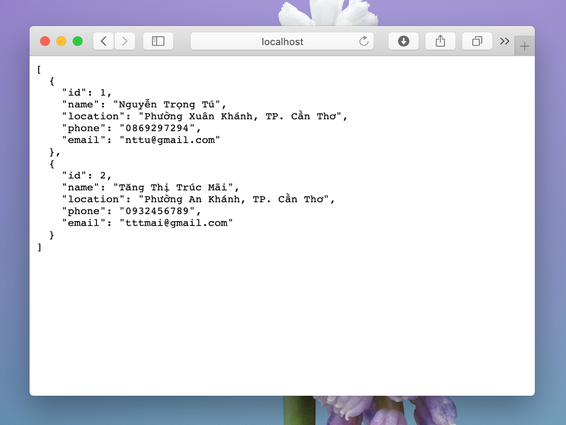

* Bước 5: Sử dụng ngrok để lấy JSON trên thiết bị di động

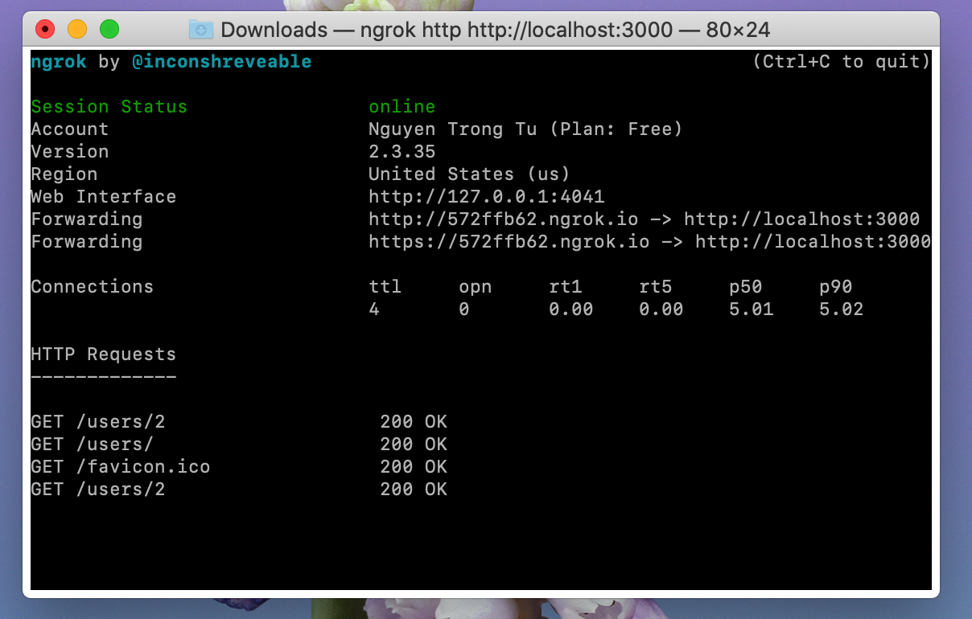

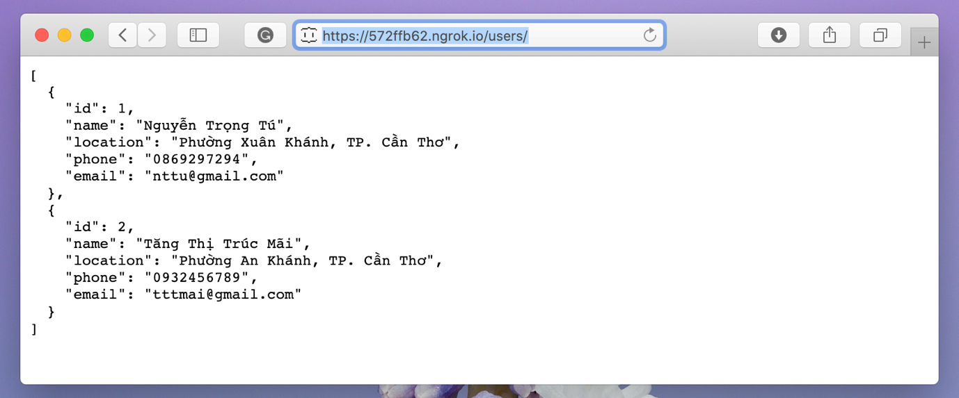

* Bước 6: Đổi đường dẫn cho API

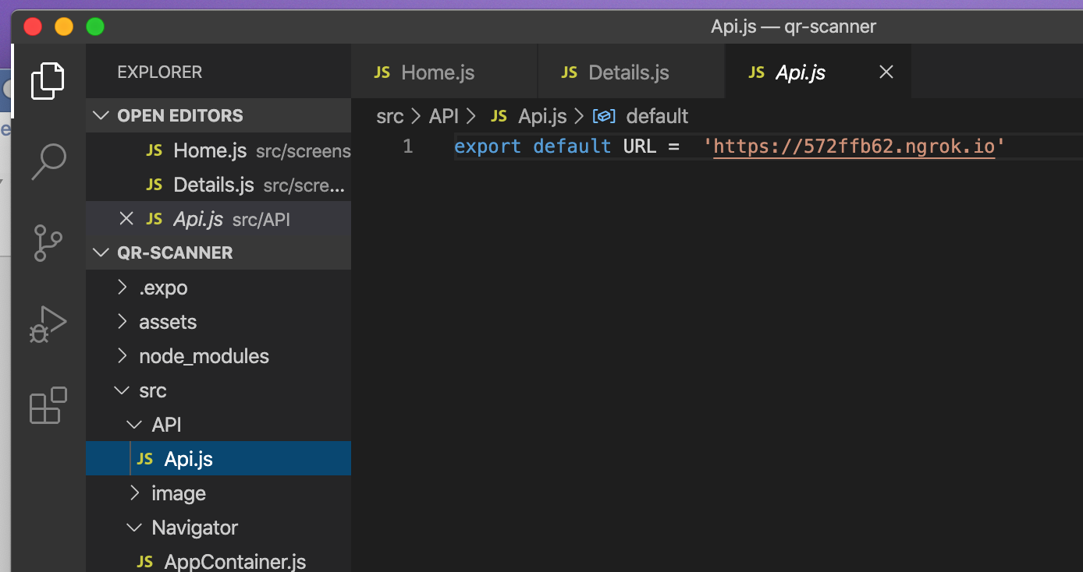

* Bước 7: expo start
* Bước 8:

